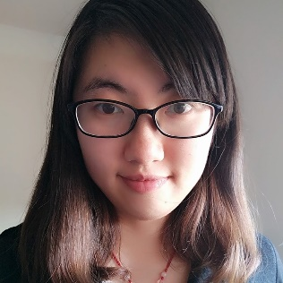

**Développeur informatique**

À la rechercher d’un CDI

A partir de juillet 2018

**Yuwei WANG**

5 rue Charles Fourier, 91000 Évry, France

+33(0) 7 60 33 26 50

yuwei.wang@telecom-sudparis.eu

GitHub : <https://github.com/WangYuw>

Page : <https://wangyuw.github.io/resume/>



**2015 - 2018 Télécom SudParis – Étudiante Ingénieure** Évry, France

Spécialité : « Intégration et Déploiement de Systèmes d’Information »

**2012 - 2016**  **Université XIDIAN** **– Licence en Ingénierie** Xi’an, Chine

Spécialité : « Génie Logiciel »

**Formations**

**07/2017 – 12/2017 Intégration de moteur de recherche dans un système**

EDF Lab Saclay • Palaiseau(France) • Stage de fin d’étude

* Intégrer l’outil Apache Lucene dans l’environnement du GDE
* Définir et mettre en place le système d’indexation automatique
* Mettre à position des fonctionnalités permettant de s’interfacer avec ce système
* Concevoir et développer le module d’administration le coté Web

**06/2016 – 07/2016 Développeur web** ( <http://www.timefunding.fr/> et <http://upupup.timefunding.fr/> )

Nash Production Company • Paris(France) • Stage

* Comparer et trouver la meilleure solution d’emailing en masse et désigner des templates d’emails
* Déployer le site-web sur WordPress et développer le front-end pages en utilisant Bootstrap

**02/2017 – 06/2017 Projet Cassiopée: Software testing tools: comparing existing solutions**

Télécom Sudparis • Projet académique (1er prix du meilleur projet dans la catégorie Recherche)

* Recherche du contexte de test du logiciel
* Comparer trois analyseurs de codes statiques à partir de critères définis
* Etudier leurs limites de la capacité de détection de bugs et proposer des solutions

**10/2015 – 06/2016 Projet citoyen : Atelier de Magic Makers**

Télécom Sudparis • Évry (France) • Projet académique

* Construire un atelier pédagogique et enseigner aux enfants à programmer sur « Scratch »
* Déployer notre site web sur WordPress ( <http://wwwassos.minet.net/~makeitmagic/> )

**10/2016 – 11/2016 Projet de développement agile : Système d’assemblée générale de copropriété**

Télécom Sudparis • Évry (France) • Projet académique

* Spécifier, concevoir et programmer un système en utilisant la notation UML et le langage JAVA
* Organiser le développement d’un logiciel par Git
* Analyser la qualité du code et rédiger des tests de validation, d’intégration et unitaires

**Expériences professionnelles**

**Langues Français :** courant, niveau B2 **Anglais :** courant, TOEIC : 855 **Chinois :** langue maternelle

**Informatique Programmation :** HTML+CSS, Javascript, Bootstrap, jQuery, JAVA EE, C++, MySQL

**Système :** Windows, Linux (Ubuntu, Fedora), Office Word/Excel/PowerPoint, Git/SVN

**Compétences**

**Centres d’intérêt**

**Vie sociale** Bénévole de la Fête du Nouvel an chinois 2017 à la Mairie 13e arrondissement de Paris

**Autres**

Z

